卷 号
卷内编号
密 级

项目编号:
宜居网站平台系统
分 类:  <模板> | Error: Reference source not found  Version: 1.0  项 目 承 担 部 门：  撰 写 人（签名）： 潘悠然 石佳影  完 成 日 期： 2016-03-04  本文档 使 用部门：□主管领导 ■项目组  □客户（市场） ■维护人员 □用户  评审负责人（签名）：  评 审 日 期：
分 类:  <模板> | 

文档信息
标题: 宜居网站平台系统数据库设计说明书
作者: 潘悠然 石佳影
创建日期: 2016-03-04
上次更新日期: 2016-03-04
版本:1.0
部门名称:

修订文档历史记录
日期 | 版本 | 说明 | 作者
2016-03-04 | 1.0.20160304 | 正式发布 | 潘悠然

目 录
1. 引言 2
1.1 编写目的 2
1.2 背景 2
1.3 定义 2
1.4 参考资料 2
2. 外部设计 2
2.1 类型划分 2
2.2 标识符和约定 2
2.3 数据库表设计格式说明 3
2.4 支持软件 5
3. 结构设计 5
4. 运用设计 6
4.1 数据字典设计 6
4.2 数据字典备注安全保密设计 9

引言

编写目的
数据库设计说明书是根据概要设计说明书的要求所编写的，是为详细设计作依据的，为详细设计提供标准，并提供给编码人员和测试人员。

背景
待开发的数据库的名称：ComforLife----宜居网站平台数据库
使用此数据库的软件系统的名称：MySQL5.6
该软件系统开发项目的任务提出者：ComforLife项目小组
该软件系统的用户：个人用户（培训学员，实训学员，其他人员）
将安装该软件和这个数据库的计算站（中心）：华迪外包服务中心

定义
CDM（Concept Data Model） 概念数据模型
PDM（Physics Data Model） 物理数据模型

参考资料
《宜居网站平台系统》软件需求规约

外部设计

类型划分
⑴ 主表：8个
⑵ 辅助表: 0个

标识符和约定
数据库表的命名是用表名的英文或英文缩写，编程实现简单易记！
 | 表名 | 描述 | 说明
1 | User | 用户
2 | RentHome | 出租房屋
3 | News | 新闻
4 | SaleHome | 售卖房屋
5 | RentPic | 出租房屋图片
6 | SalePic | 售卖房屋图片
7 | RentAttention | 出租房屋关注
8 | SaleAttention | 买卖房屋关注

数据库表设计格式说明
⑴ 主表：

用户（User）
字段名 | 列名 | 字段类型 | 不为空 | 主键 | 外键
用户编号 | ID | Int(11) | 是 | 是
用户名 | userName | Text | 是
用户密码 | password | Text | 是
用户名称 | name | Text | 是
联系方式 | phone | Text | 是

出租房屋（RentHome）
字段名 | 列名 | 字段类型 | 不为空 | 主键 | 外键
房屋编号 | homeID | Int(11) | 是 | 是
用户编号 | userID | Int(11) | 是
房屋类型 | homeType | Int(11) | 是
出租方式 | rentType | Int(11) | 是
小区名称 | conName | Text | 是
区域 | homeArea | Text | 是
商圈 | busiArea | Text | 是
室 | room | Int(11) | 是
厅 | hall | Int(11) | 是
卫 | toilet | Int(11) | 是
面积 | area | Int(11) | 是
装修程度 | fitment | Int(11) | 是
朝向 | direction | Int(11) | 是
房产证 | cert | Longtext | 是
楼层 | floor | Int(11) | 是
楼层总数 | floorNum | Int(11) | 是
幢号 | buildNum | Int(11) | 是
单元 | unitNum | Int(11) | 是
房间号 | roomNum | Int(11) | 是
租金 | rentNum | Int(11) | 是
押付类型 | depositNum | Int(11) | 是
配套设施 | support | Int(11) | 是
房源标题 | title | Text | 是
描述 | desc | Text
入住时间 | checkInTime | Date
是否审核 | check | Int(11) | 是
关注量 | attention | Int(11) | 是

新闻（News）
字段名 | 列名 | 字段类型 | 不为空 | 主键 | 外键
新闻编号 | ID | Int(11) | 是 | 是
新闻标题 | title | Text | 是
内容 | desc | Text
时间 | time | Datetime | 是
点击量 | click | Int(11) | 是
是否置顶 | top | Int(11) | 是
作者 | author | Text

售卖房屋（SaleHome）
字段名 | 列名 | 字段类型 | 不为空 | 主键 | 外键
房屋编号 | homeID | Int(11) | 是 | 是
用户编号 | userID | Int(11) | 是
栋 | buildNum | Int(11) | 是
单元 | unitNum | Int(11) | 是
房号 | roomNum | Int(11) | 是
室 | room | Int(11) | 是
厅 | hall | Int(11) | 是
卫 | toilet | Int(11) | 是
面积 | area | Int(11) | 是
楼盘 | conName | text | 是
单价 | unitPrice | Int(11) | 是
楼层 | floor | Int(11) | 是
总楼层 | totalFloor | Int(11) | 是
朝向 | direction | Int(11) | 是
自评 | desc | Text
是否审核 | check | Int(11) | 是
关注量 | attention | Int(11) | 是

出租房屋图片（RentPic）
字段名 | 列名 | 字段类型 | 不为空 | 主键 | 外键
图片编号 | picID | Int(11) | 是 | 是
房屋编号 | homeID | Int(11) | 是
图片 | pic | Longtext | 是

售卖房屋图片（Salepic）
字段名 | 列名 | 字段类型 | 不为空 | 主键 | 外键
图片编号 | picID | Int(11) | 是 | 是
房屋编号 | homeID | Int(11) | 是
图片 | pic | Longtext | 是

出租房屋关注（RentAttention）
字段名 | 列名 | 字段类型 | 不为空 | 主键 | 外键
编号 | ID | Int(11) | 是 | 是
用户编号 | userID | Int(11) | 是
房屋编号 | homeID | Int(11) | 是

售卖房屋关注（SaleAttention）
字段名 | 列名 | 字段类型 | 不为空 | 主键 | 外键
编号 | ID | Int(11) | 是 | 是
用户编号 | userID | Int(11) | 是
房屋编号 | homeID | Int(11) | 是

⑵ 辅助表：
无

支持软件
PowerDesigner15.0
MySQL 5.6
- 结构设计

①．概念模型：
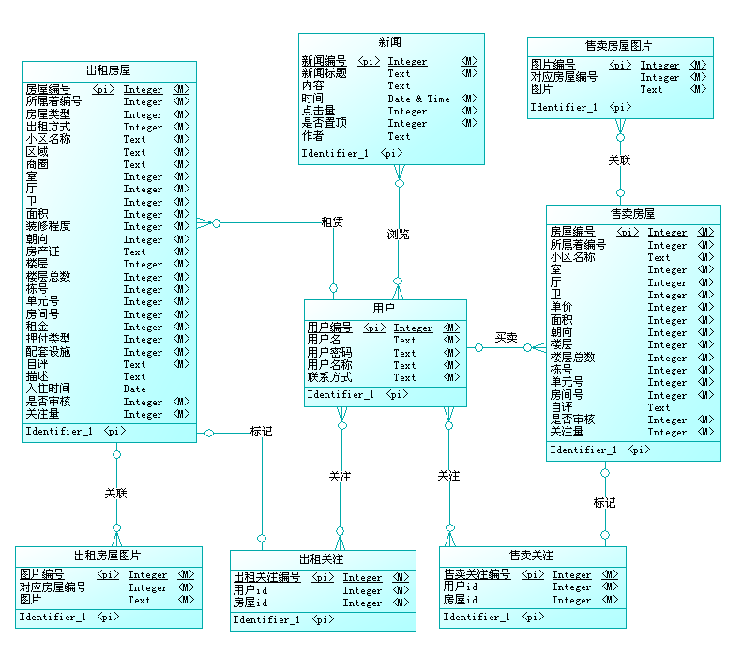

②．物理模型：
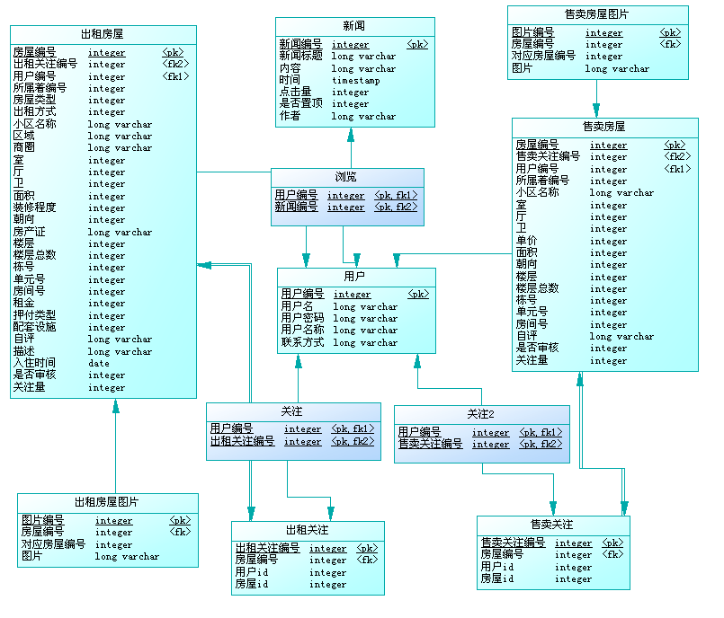

- 运用设计

数据字典设计
数据字典（DD）：包括数据流，数据文件和数据项

数据项

数据项编号 | 数据项名 | 数据项含义 | 与其它数据项的关系 | 存储结构 | 别名
DI-1 | ID | 网站用户编号（识别主键） |  | Int(11) | 用户编号
DI-2 | userName | 网站用户名 |  | Text | 用户名
DI-3 | password | 用户密码 |  | Text | 用户密码
DI-4 | name | 用户名称 |  | Text | 用户名称
DI-5 | phone | 联系方式（手机号码） |  | Text | 联系方式
DI-6 | homeID | 房屋编号（识别主键） |  | Int(11) | 房屋编号
DI-7 | userID | 用户编号（房屋拥有者） |  | Int(11) | 用户编号
DI-8 | homeType | 房屋类型 |  | Int(11) | 房屋类型
DI-9 | rentType | 出租方式 |  | Int(11) | 出租方式
DI-10 | conName | 小区名称 |  | Text | 小区名称
DI-11 | homeArea | 区域 |  | Text | 区域
DI-12 | busiArea | 商圈 |  | Text | 商圈
DI-13 | room | 室 |  | Int(11) | 室
DI-14 | hall | 厅 |  | Int(11) | 厅
DI-15 | toilet | 卫 |  | Int(11) | 卫
DI-16 | area | 面积 |  | Int(11) | 面积
DI-17 | fitment | 装修程度 |  | Int(11) | 装修程度
DI-18 | direction | 朝向 |  | Int(11) | 朝向
DI-19 | cert | 房产证 |  | Longtext | 房产证
DI-20 | floor | 楼层 |  | Int(11) | 楼层
DI-21 | floorNum | 楼层总数 |  | Int(11) | 楼层总数
DI-22 | buildNum | 幢号 |  | Int(11) | 幢号
DI-23 | unitNum | 单元 |  | Int(11) | 单元
DI-24 | roomNum | 房间号 |  | Int(11) | 房间号
DI-25 | rentNum | 租金 |  | Int(11) | 租金
DI-26 | depositNum | 押付类型 |  | Int(11) | 押付类型
DI-27 | support | 配套设施 |  | Int(11) | 配套设施
DI-28 | title | 房源标题 |  | Text | 房源标题
DI-29 | desc | 描述 |  | Text | 描述
DI-30 | checkInt(11)ime | 入住时间 |  | Date | 入住时间
DI-31 | check | 是否审核 |  | Int(11) | 是否审核
DI-32 | attention | 关注量 |  | Int(11) | 关注量
DI-33 | ID | 新闻编号 |  | Int(11) | 新闻编号
DI-34 | title | 新闻标题 |  | Text | 新闻标题
DI-35 | desc | 内容 |  | Text | 内容
DI-36 | time | 时间 |  | Datetime | 时间
DI-37 | click | 点击量 |  | Int(11) | 点击量
DI-38 | top | 是否置顶 |  | Int(11) | 是否置顶
DI-39 | author | 作者 |  | Text | 作者
DI-40 | unitPrice | 楼房单价 |  | Int(11) | 楼房单价
DI-41 | totalFloor | 总楼层数 |  | Int(11) | 总楼层数
DI-42 | picID | 房屋图片编号 |  | Int(11) | 图片编号
DI-43 | pic | 图片 |  | Longtext | 图片

数据结构
数据结  构编号 | 数据结构名 | 数据结构  含义 | 组成
DS-1 | User | 用户信息 | ID,userName,password,name,phone
DS-2 | RentHome | 出租房屋信息 | HomeID,userID,homeType,rentType,conName,homeArea,busiAera,room,hall,toilet,area,fitment,direction,cert,floor,floorNum,buildNum,unitNum,roomNum,rentNum,depositType,support,title,desc,checkInTime,check,attention
DS-3 | News | 新闻 | ID,title,author,desc,time,click,top
DS-4 | SaleHome | 售卖房屋信息 | HomeID,userID,buildNum,unitNum,roomNum,room,hall,toilet,area,conName,unitPrice,floor,totalFloor,direction,desc,check,attention
DS-5 | RentPic | 房屋出租图片 | PicID,homeID,picID
DS-6 | SalePic | 房屋买卖图片 | PicID,homeID,picID
DS-7 | RentAttention | 房屋出租关注 | ID,userID,homeID
DS-8 | SaleAttention | 房屋买卖关注 | ID,userID,homeID

数据流图

房屋租赁
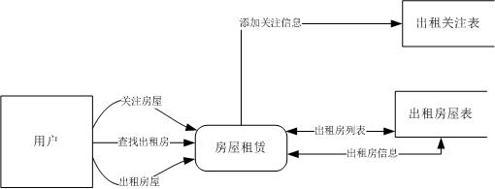

房屋买卖
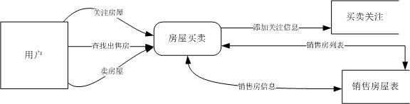

用户管理
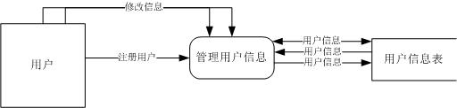

新闻管理
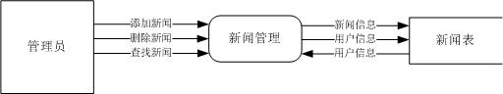

数据字典备注安全保密设计
本系统的数据通过角色授权进行访问和操作，只有具有相应权限的用户才能进行相应的操作。
①．管理方用户，可以进行如下操作：用户、房屋、房屋咨询的增加，删除，查看等等。
②．普通用户，可以进行如下操作：发布房屋销售、出租；查找相应的房屋资源，了解房屋咨询等操作。

